Фотоотчет
Автоклуба МКУК «ЦКИД» МО ШАХТЕРСКОЕ
за 17.05.2019г.

17.05.2019 г. коллектив МКУК «ЦКИД» МО ШАХТЕРСКОЕ и филиал «Брусянский», при поддержке Автоклуба МКУК «ЦКИД» МО ШАХТЕРСКОЕ, вместе с жителями поселков, отметили Международный День Соседей. С большой радостью, зрители встречали каждую песню коллективов, охотно подпевали им и, продолжительными аплодисментами благодарили за исполнение. 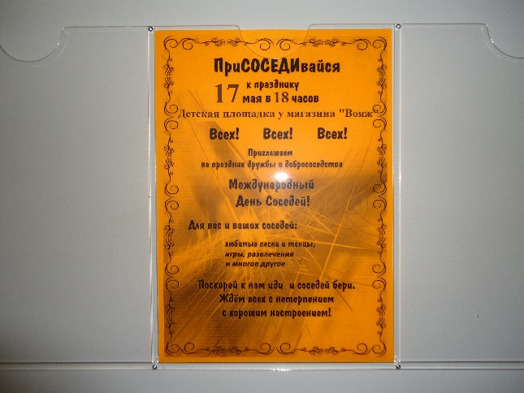 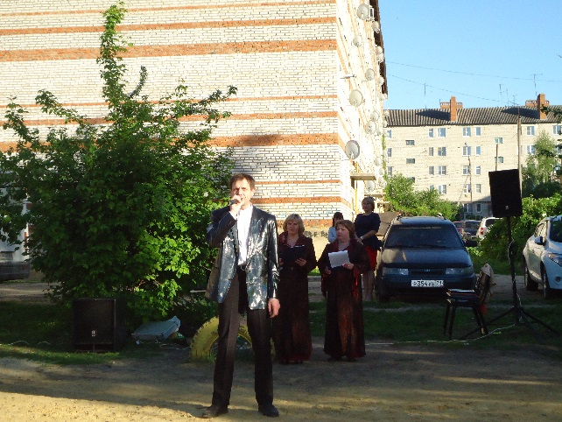
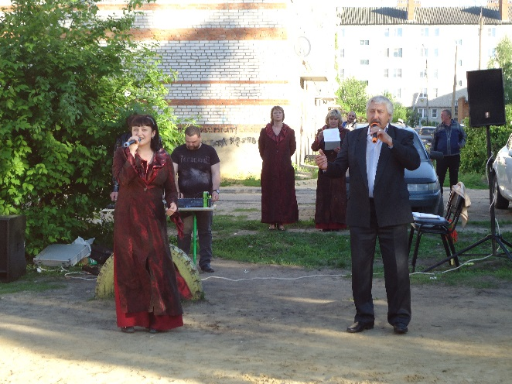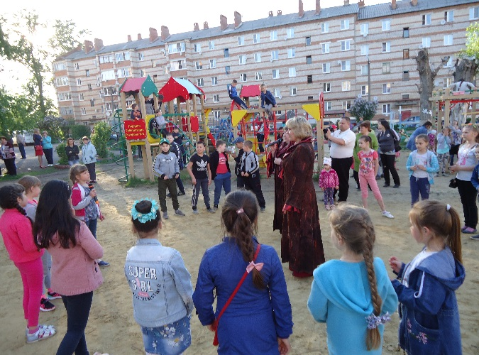

Филиал «Брусянский»
